ANMÄLAN TILL ROCKKLUBBEN
Klubben för alla barn och unga från 6 år på Göteborgs naturhistoriska museum.

Barnets namn:

Barnets födelseår:

Följande uppgifter gäller vårdnadshavare

Namn:

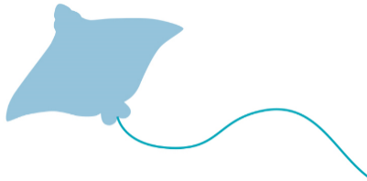
Adress:

Postnummer:

Postort:

E-postadress:

☐ Jag godkänner att Göteborgs Naturhistoriska Museum sparar dessa uppgifter så länge ett medlemskap finns i Rockklubben och de får skicka information till mig.

GDPR-info till Rockklubbsmedlemmarnas vårdnadshavare.
Med anledning av EUs dataskyddsförordning (GDPR) som blev lag den 25/5 2018 informerar vi om hur vi hanterar personuppgifter i anslutning till Rockklubben.
Rockklubbens medlemsregister är digitalt.
Medlemsregistret innehåller:
- datum och tidpunkt för medlemskapets start
- medlemmens för- och efternamn
- medlemmens födelseår
- vårdnadshavares för- och efternamn
- vårdnadshavares postadress
- vårdnadshavares e-postadress

Uppgifterna använder vi för att två gånger om året skicka ut Rockklubbens program och för att kunna skicka ut aktuell information om aktiviteter på Göteborgs naturhistoriska museum som kan vara av intresse för medlemmarna. Det sker i allmänhet några få gånger per termin.
Postnumret använder vi också för att kunna se ungefär var medlemmarna bor, för att eventuellt kunna göra riktade aktiviteter i delar av Göteborg som vi har svårt att nå.
Informationen lagras på server som hanteras av Västra Götalandsregionen enligt regionens föreskrifter. Vi sparar informationen tills medlemmen inte vill vara medlem längre.

Göteborgs Naturhistoriska Museum är en del av Västra Götalandsregionen och ingår i förvaltningen för kulturutveckling, https://www.vgregion.se/kulturutveckling
Om du har frågor om vår personuppgiftshantering är du välkommen att kontakta oss på: kulturutveckling@vgregion.se

